|  |  |  |
| --- | --- | --- |
|  |  |  |
| МИНОБРНАУКИ РОССИИ | | |
| Федеральное государственное бюджетное образовательное учреждение  высшего образования  **«МИРЭА – Российский технологический университет»**  **РТУ МИРЭА** | | |
| **Институт кибербезопасности и цифровых технологий** | | |

Кафедра КБ-14 «Цифровые технологии обработки данных»

**ОТЧЕТ ПО УЧЕБНОЙ ПРАКТИКЕ №5**

на тему: «Грейбокс разработка»

Выполнил:

Студент группы БСБО-07-22

Сладкина Анастасия Андреевна

Проверил:

к. т. н., доцент

Кашкин Евгений Владимирович

**Москва, 2023 г.**

|  |  |  |
| --- | --- | --- |
|  |  |  |

|  |
| --- |
| МИНОБРНАУКИ РОССИИ |
| Федеральное государственное бюджетное образовательное учреждение  высшего образования  **«МИРЭА – Российский технологический университет»**  **РТУ МИРЭА** |
| **Институт кибербезопасности и цифровых технологий** |

Кафедра КБ-14 «Цифровые технологии обработки данных»

**ОТЧЕТ ПО УЧЕБНОЙ ПРАКТИКЕ №5**

на тему: «Грейбокс разработка»

Выполнил:

Студент группы БСБО-07-22

Борлыкова Заяна Сергеевна

Проверил:

к. т. н., доцент

Кашкин Евгений Владимирович

**Москва, 2023 г.**

Оглавление

Цель работы 4

Задание 4

Теоретическая часть 4

Ход работы 4

Выводы 7

Список используемых источников 7

# Цель работы

Разметить ранее подготовленное пространство простыми геометрическими фигурами, чтобы определить дальнейшую разработку.

# Задание

Ознакомиться с предоставленным видео материалом, затем доработать созданную ранее локацию, настроив её границы. Добавить новые объекты, придерживаясь категорий: ближние, средние и дальние. Выделить цветами объекты и подписать их.

# Теоретическая часть

**Грейбокс** — это уровень, собранный в движке «на кубах». То есть, вместо реальных объектов там будут геометрические фигуры: например, кубы (или квадраты, если речь идет о 2D) вместо домов и машин, круглые столбы вместо деревьев и т.д. При этом все фигуры в нужных масштабах, на них даже могут быть натянуты какие-то простые одноцветные текстуры, чтобы создать ощущение полноценного прохождения.

Грейбокс нужен, чтобы понять, как проходится уровень, увидеть слабые места и ненужные элементы.

Объекты следует размечать цветами: например, серым — нейтральные, зелёным — те, с которыми игрок взаимодействует, красным — что-то закрытое или недоступное до выполнения определённых условий. Это позволяет ориентироваться в куче геометрических фигур и понять ключевые моменты уровня.

# Ход работы

На подготовленной сцене создаётся примитивная ограниченная модель местности с заданными границами посредством клонирования однотипных вытянутых кубов (см. рис. 1). Она состоит их обычных 3D объектов, подогнанных под нужные размеры ландшафта, так как являются прототипом визуального пространства, где будут происходить основные действия игрока.

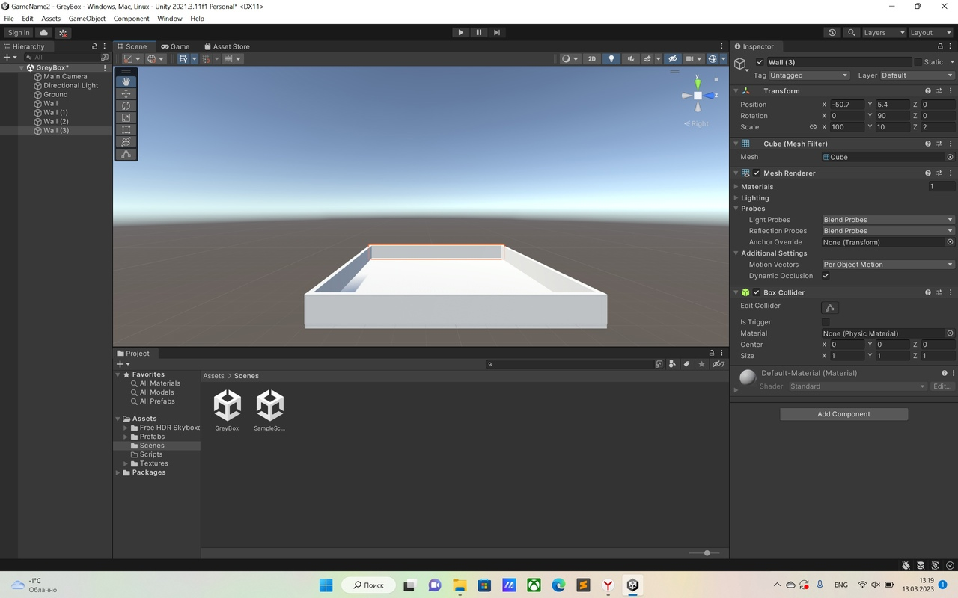

Рисунок 1. Прототип местности

На модели местности размещаются фигуры в соответствии с предполагаемым расположением ассетов, которые в дальнейшем будут располагаться на месте фигур: три куба, один цилиндр и одна капсула. Кубы являются прототипами трёх домов, которые выполняют одинаковые функции; цилиндр обозначает космический корабль; капсула – игрок, с поставленной наверху камерой.

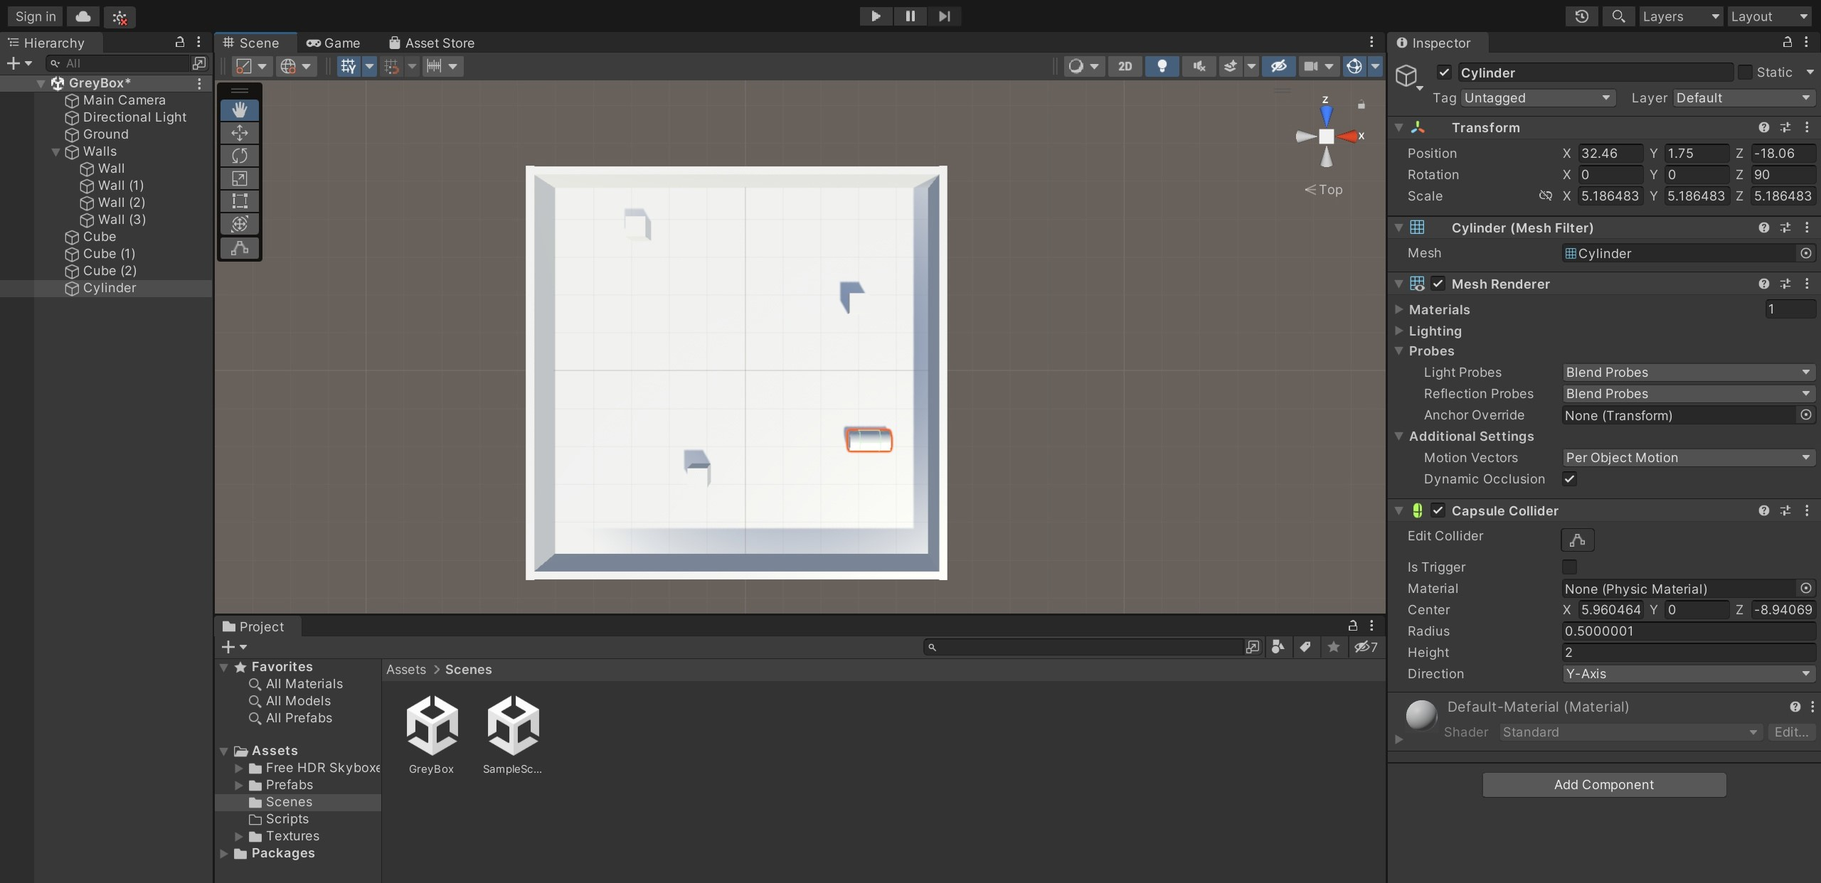

Рисунок 2. Размещение объектов

Фигуры, расположенные за пределами модели местности – дальние ассеты, отвечающие за объекты в дальнем видимом диапазоне (см. рис. 3). Песчаные дюны в данном грейбоксе представляют собой вытянутые параллелепипеды. Они расположены хаотично за пределами ограниченной местности, в целях указания фактора не попадания в видимый диапазон игрока.

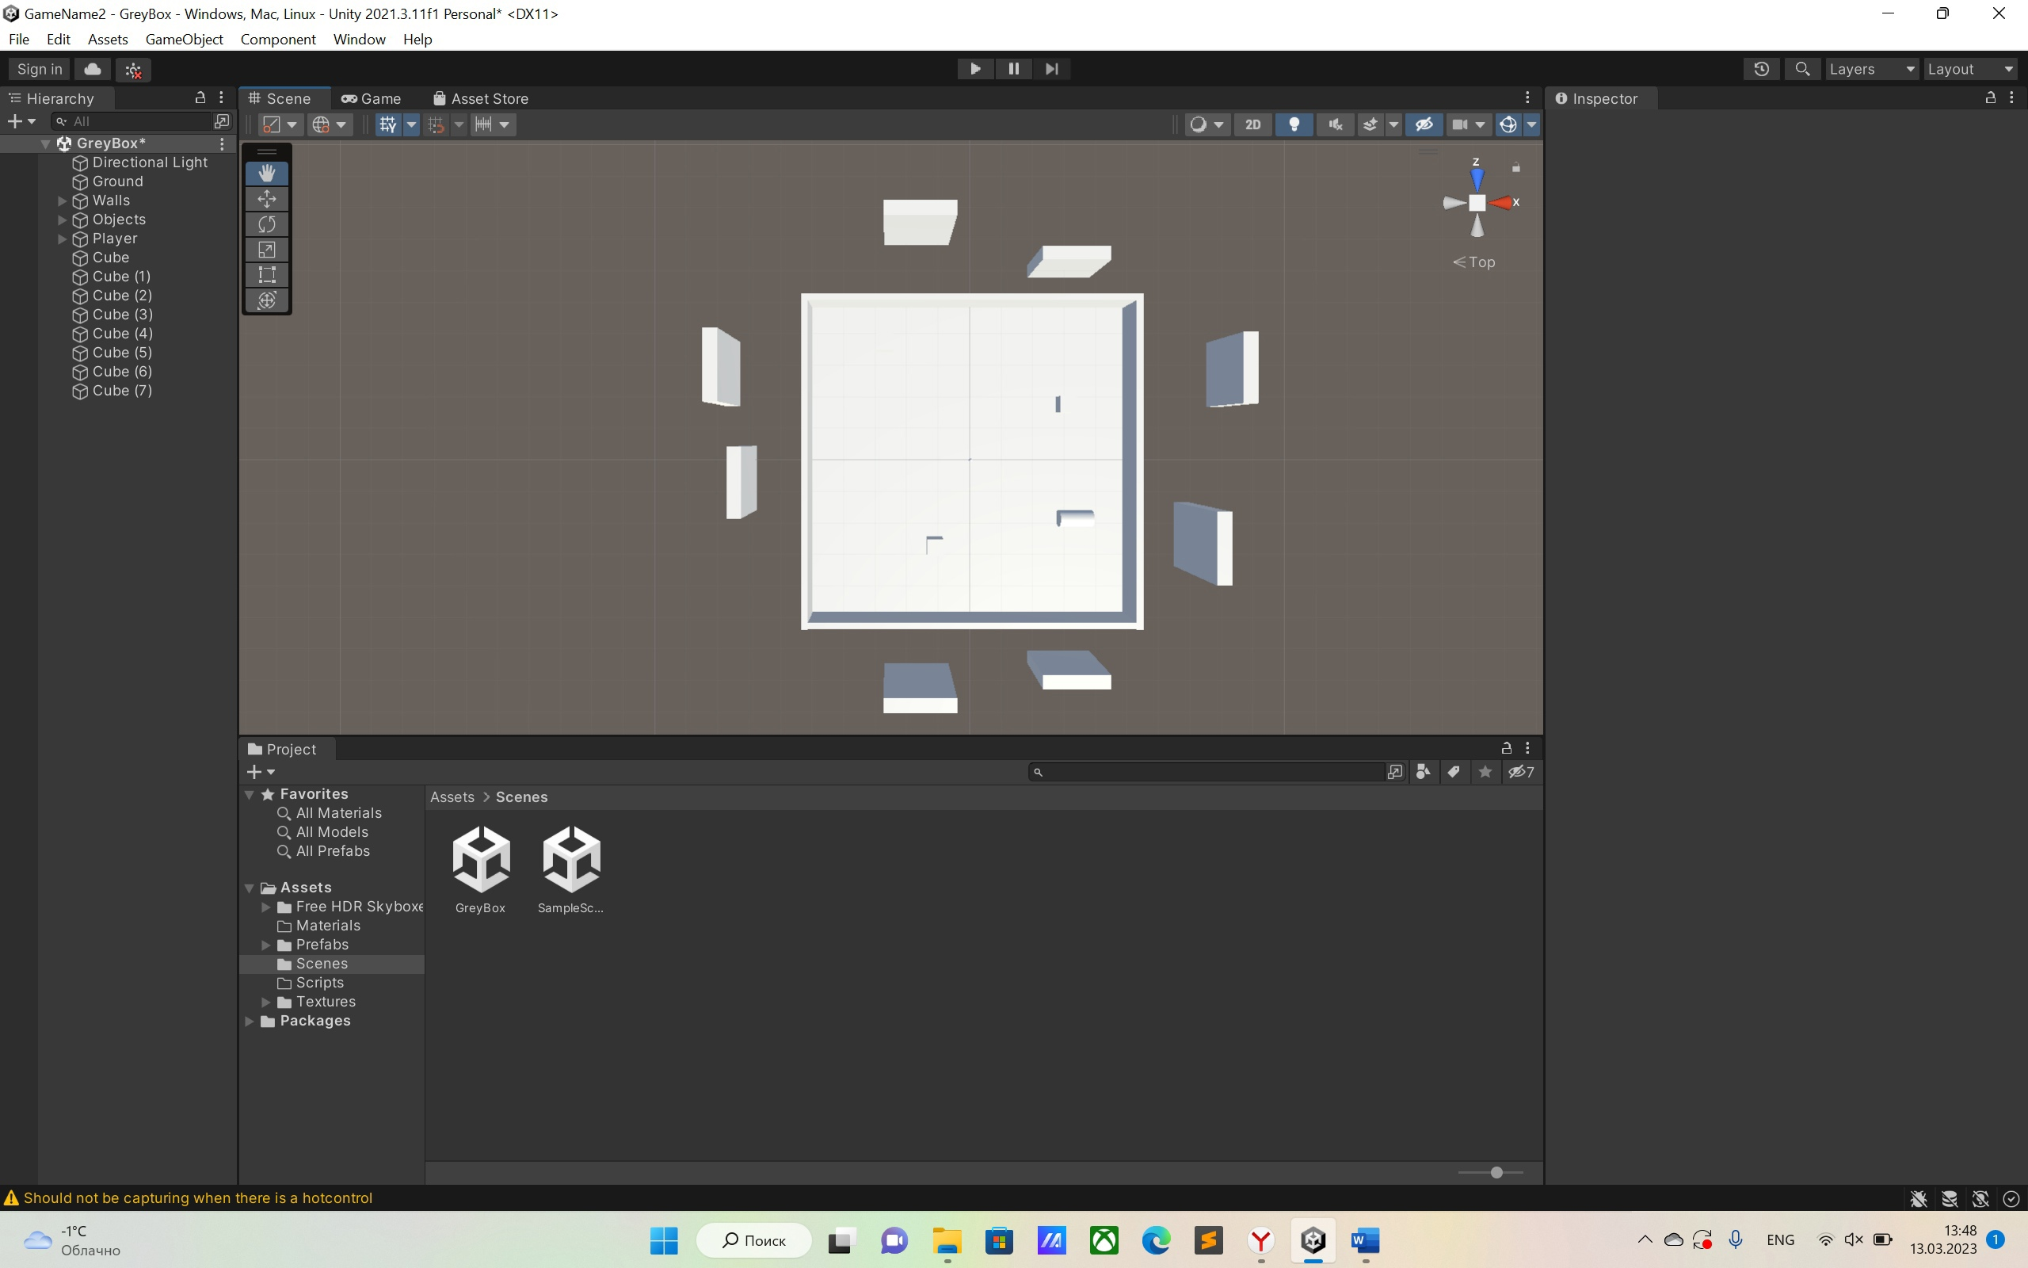

Рисунок 3. Размещение прототипов дальних ассетов

Все объекты были разделены на три категории: границы пространства (walls), дома (objects), дюны (dunes). Первая категория представлена кубами, объединенными в одну группу для более удобной работы с объектами. Дальние ассеты представлены параллелепипедами.

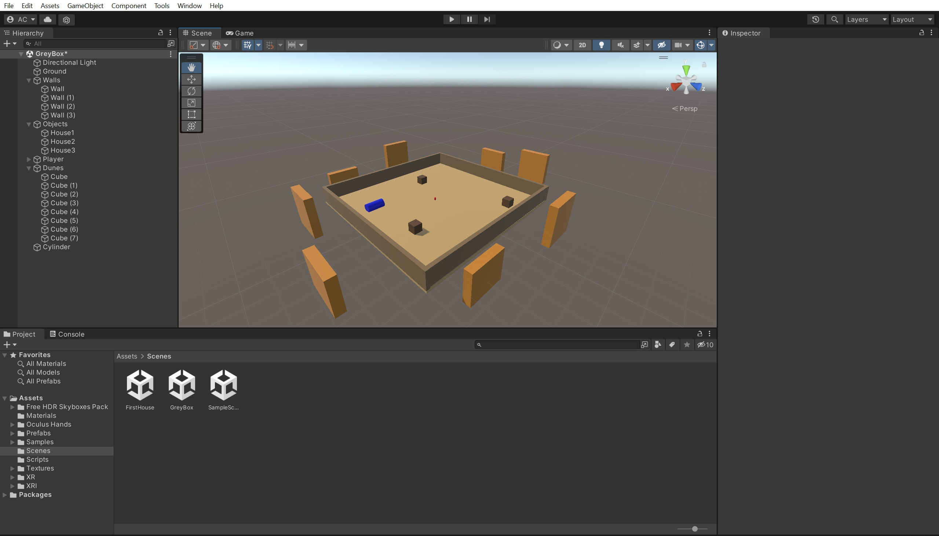

Рисунок 4. Распределение объектов на категории

Чтобы различать объекты в пространстве каждый из них имеет отличительный цвет: дома – коричневые, космический корабль – синий, игрок – красный, дюны – оранжевые, пол – песочный.

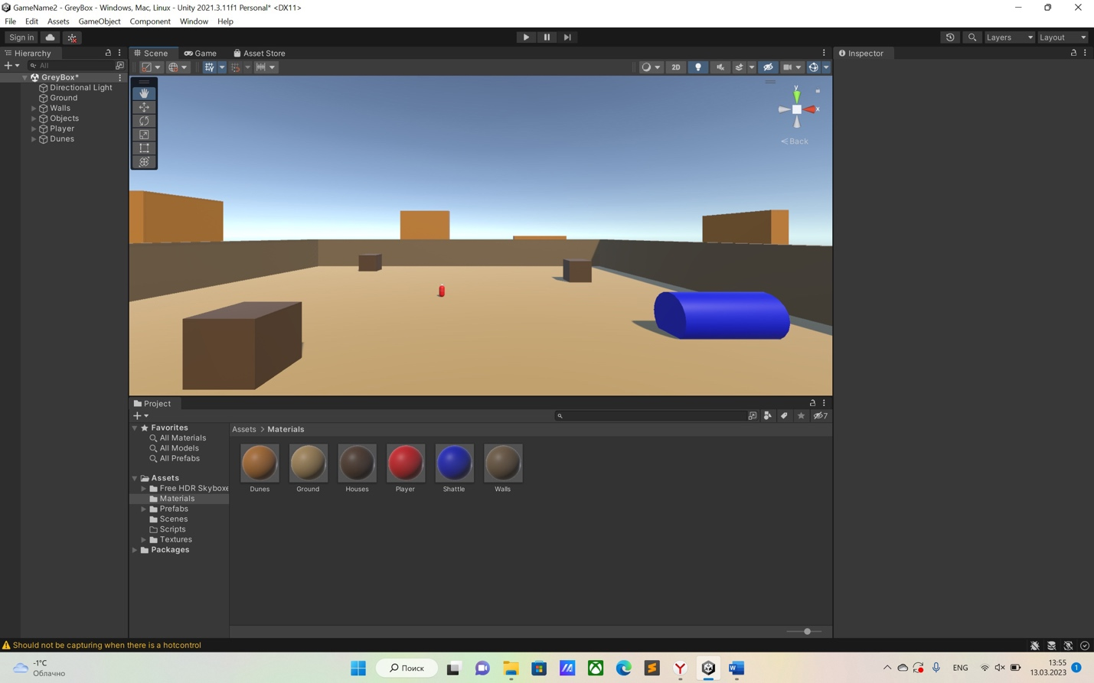

Рисунок 5. Готовый грейбокс

# Выводы

В ходе работы был создан грейбокс уровень, позволяющий понять, как проходится уровень, увидеть слабые места, убрать ненужные элементы и определить дальнейшую разработку игры. Каждый ассет был представлен прототипом 3D объекта, геометрической фигуры, окрашенной в отличительный цвет. Такой формат представления объектов на этом этапе разработке игры позволил определить их точное расположение. В дальнейшем грейбокс уровень позволит без критичных ошибок внедрять в проект более сложные технологии.

# Список используемых источников

1. Видео материал по Грейбоксу: [Электронный ресурс] URL: <https://kinescope.io/203026897>; Дата обращения 12.03.23